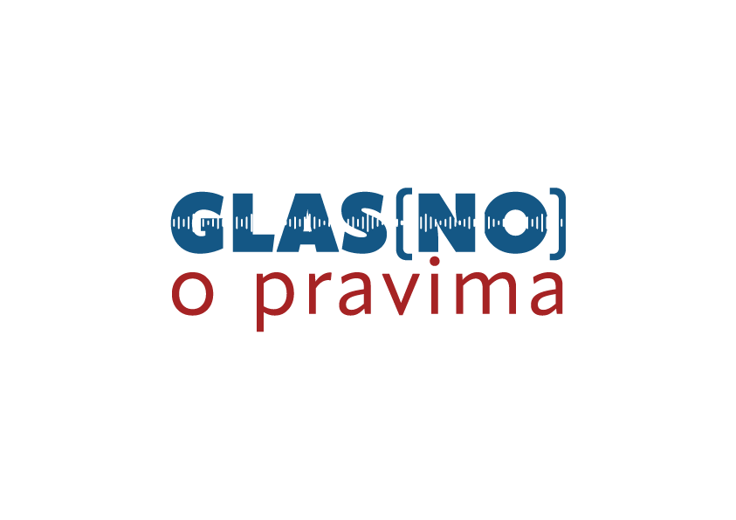

GLAS(NO) O PRAVIMA: Grantovi za organizacije i medije
U okviru projekta „Glas(no) o pravima“ otvoren je poziv za finansijsku podršku organizacijama civilnog društva i medijima koji žele da učestvuju u promeni načina na koji se govori o ljudskim pravima i kako se ona razumeju u lokalnim zajednicama.
Rezultati istraživanja sprovedenog u okviru projekta „Glas(no) o pravima“ ukazuju da postoji jaz između toga kako OCD komuniciraju o ljudskim pravima, a kako građani to razumeju. Kroz ovaj Poziv podržaćemo ideje i projekte koji mogu da doprinesu jasnijoj komunikaciji i boljem razumevanju ljudskih prava i rada OCD i medija. Program nema unapred definisane tematske oblasti. Važno nam je da predložene kampanje polaze od konkretnih problema i potreba lokalnih zajednica, da su jasno povezane sa određenim ljudskim pravom/ima, kao i da se sa građanima komunicira jednostavno, neposredno i razumljivo.
Verujemo da već imate ideje o temama iz svojih lokalnih zajednica o kojima bi trebalo govoriti jasnije i glasnije i zato vas pozivamo da ih uobličite u prijavu za ovaj Poziv.
Kroz ovaj Poziv finansijski će biti podržano najmanje 12 organizacija civilnog društva i/ili nezavisnih medija sa severa i juga Srbije za osmišljavanje i sprovođenje komunikacionih kampanja sa fokusom na ljudska prava.
Najvažnije informacije o Pozivu:
- mogu se prijaviti organizacije i mediji sa sedištem u Pčinjskom, Jablaničkom, Topličkom, Pirotskom i Nišavskom okrugu, kao i u Zapadnobačkom, Severnobačkom, Severnobanatskom i Južnobačkom okrugu;
- podrška iznosi do 12.000 evra po projektu;
- projekti mogu trajati od 8 do 12 meseci;
- predlozi projekata podnose se isključivo elektronskim putem, na imejl adresu serbia@helvetas.org
- rok za podnošenje prijava je 11. oktobar 2026. godine.
Kome je poziv namenjen?
Poziv je otvoren za organizacije civilnog društva i nezavisne medije (tradicionalne i digitalne), koji moraju biti nosioci projekta, dok im se kao partneri mogu pridružiti aktivisti, neformalne grupe i inicijative, kao i mladi digitalni kreativci i umetnice i umetnici, koji žele da doprinesu promeni načina na koji se u njihovoj zajednici govori o ljudskim pravima.
Prijave mogu podneti:
- organizacije civilnog društva koje su registrovane kao udruženja, fondacije ili zadužbine
- mediji koji su upisani u Registar medija, a čiji je izdavač udruženje, fondacija ili zadužbina, ili čiji je izdavač profitno pravno lice, a koji imaju osnovano udruženje, fondaciju ili zadužbinu.
Nosilac projekta je organizacija ili medij koji podnosi predlog projekta i preuzima punu pravnu i finansijsku odgovornost za sprovođenje aktivnosti, u skladu sa smernicama, pravilima EU i važećim pravnim okvirom u Srbiji.
Da bi bila nosilac projekta, organizacija ili medij treba da ispunjava sledeće kriterijume:
- da je pravno lice, registrovano u skladu sa važećim Zakonom o udruženjima ili Zakonom o zadužbinama i fondacijama, odnosno upisano u Registar medija;
- da je neprofitna organizacija;
- da ima sedište u jednom od okruga navedenih u tački 3 ovog dokumenta;
- da ima kapacitete potrebne za sprovođenje predloženih aktivnosti;
Važni datumi i neophodna dokumentacija
Rok za podnošenje predloga projekata je 11. oktobar 2026.
Za sve zainteresovane organizacije i medije organizovaćemo i dve informativne sesije:
Niš – 29. septembar u 14.00 časova, Evropska kuća Niš
Prijave za učešće: djordje@nsnp.org.rs i serbia@helvetas.org
Novi Sad – 2. oktobar u 14.00 časova, OPENS
Prijave za učešće: linksombor@gmail.com i serbia@helvetas.org
Za podnošenje predloga projekta potrebno je priložiti:
- Prijavni formular
- Obrazac budžeta
Detaljne informacije o uslovima učešća, prihvatljivim aktivnostima, rokovima i kriterijumima za ocenjivanje projektnih ideja, kao i prijavni formular i obrazac budžeta preuzimaju sa internet strana organizacija Centar za razvoj zajednice LINK i Naš svet, naša pravila.
Zainteresovane organizacije i mediji mogu dobiti dodatna pojašnjenja u vezi sa Pozivom slanjem imejla na serbia@helvetas.org.

